# 【基于区块链的电子合同系统】

用户操作手册

电子合同团队

二零二四年六月十五日

目录

第一章 概述 2

1.1 编写目的 2

1.2 环境要求 2

第二章 系统配置 3

2.1 系统安装 3

2.2 参数配置 3

第三章 系统综述 4

3.1 系统简介 4

3.2系统流程介绍 4

第四章 操作说明 5

4.1功能一 5

4.1.1功能描述 5

4.1.2操作界面 5

4.1.3操作方法 5

4.2功能二 5

4.2.1功能描述 5

4.2.2用户界面 5

4.2.3操作方法 5

第五章 附录：常见问题解答 6

# 第一章 概述

欢迎使用基于区块链技术的电子合同系统。本系统利用区块链的去中心化、不可篡改和高透明度特性，为用户提供安全、高效的电子合同解决方案。本手册旨在帮助用户了解如何使用本系统进行合同创建、签署和管理。

我们的电子合同系统通过集成区块链技术，确保合同的每一个环节都被记录在区块链上，从而保障合同的真实性和完整性。用户可以在系统中完成从合同起草到签署的所有步骤，并随时查看合同状态。

## 编写目的

用户操作手册编写目的是明确本系统的提供全面的操作指南，强化用户体验，确保操作规范性，促进系统持续优化，提升用户信任度，辅助培训与教育。

1.帮助用户快速熟悉系统：向用户提供清晰、详细的操作指南，使用户能够迅速了解系统的功能和操作流程，减少学习成本和上手时间。

2.规范操作流程：明确阐述正确的操作步骤和方法，避免用户因操作不当而导致错误或问题。

3.提高使用效率：指导用户如何充分利用系统的各项功能，以最高效的方式完成电子合同相关的任务。

4.解决常见问题：提前预见到用户在使用过程中可能遇到的常见问题，并提供相应的解决方案，增强用户体验。

5.保障系统安全：强调安全注意事项和操作规范，防止因用户的误操作而造成数据泄露或其他安全风险。

6.促进有效沟通：作为用户与技术支持团队之间的沟通桥梁，方便技术支持人员快速定位和解决用户遇到的问题。

7.提升用户满意度：通过提供准确、易用的操作手册，提高用户对系统的满意度和信任度。

8.符合法规要求：在某些行业和领域，提供详细的操作手册可能是满足法规和合规性要求的必要条件。

## 环境配置

“基于区块链的电子合同系统”的运行需要一定的软硬件配置，为了确保管理系统能够稳定运行，我们对硬件配置有一定的要求。以下是系统所需的硬件配置：

* **处理器**：建议使用AMD Ryzen 7 4800H with Radeon Graphics或更高级别的处理器，以保证系统处理能力。
* **内存**：至少8GB RAM，推荐16GB或以上，以满足多任务处理和数据存储的需求。
* **存储**：至少256GB的固态硬盘（SSD），推荐使用更大容量的存储设备，以便存储更多的数据和日志信息。
* **网络设备**：千兆以太网卡或更高级别的网络接口，确保网络通信的稳定性和速度。

# 系统配置

## 2.1 系统安装

**2.1.1**系统安装是用户使用“基于区块链的电子合同系统”的第一步。安装步骤如下：

1. **下载安装包**：从官方网站下载系统的最新安装包。
2. **启动安装程序**：运行下载的安装程序，遵循安装向导的指引。
3. **选择安装路径**：选择系统安装的目录，建议使用默认路径。
4. **完成安装**：安装程序将自动完成所有必要的设置，点击“完成”结束安装流程。

**2.1.2**在开始安装“基于区块链的电子合同系统”之前，用户需要完成以下准备工作：

1. **数据备份**：在安装前，确保对现有数据进行备份，以防万一安装过程中出现数据丢失。
2. **系统检查**：检查系统是否满足第二章所述的硬件和软件要求。
3. **关闭防火墙**：在安装过程中，可能需要暂时关闭防火墙或配置防火墙规则，以允许所需的网络通信。
4. **环境配置：**提前安装下载系统所需的Java、NodeJs、NPM等，配置运行相关的环境变量。

**2.1.3**安装过程中，用户需要具备以下权限和访问要求：

1. **系统管理员权限**：安装过程中可能需要执行系统级别的配置和安装操作，因此需要具备相应的管理员权限。
2. **数据库访问权限**：需要有权限访问和配置数据库服务器，以便安装和设置数据库。
3. **网络访问权限**：需要能够访问区块链网络和内部网络，确保系统能够正常通信。

# 2.1.4安装步骤

## 2.1.4.1步骤一

在本步骤中，用户需要完成以下工作：

1. 确认系统满足硬件和软件要求。
2. 备份现有数据。
3. 关闭或配置防火墙规则。
4. 提前安装下载系统所需的软件工具、配置运行相关的环境变量等。

## 2.1.4.2步骤二

1. 从我方途径获取系统安装包。
2. 解压安装包到指定的目录，各级目录不能出现中文等非法字符。

## 2.1.4.3步骤三

1. 安装所需的软件依赖，如数据库、编程语言环境等。
2. 确保所有依赖都已正确安装并更新到规定所需的版本。

## 2.1.4.4步骤四

1. 根据安装手册的指导，配置系统参数，包括数据库连接、网络设置等。
2. 确保所有配置项都已正确设置。

## 2.1.4.5步骤五

1. 执行安装脚本或程序，开始安装过程。
2. 监控安装进度，确保安装过程中没有错误发生。

## 2．1.5启动服务

## 2.2 参数配置

本节将提供关于配置文件的详细说明，包括各个配置项的作用和设置方法。用户需要根据实际需求和环境，对配置文件进行适当的调整。

* **操作系统**：Windows系统
* **数据库**：MySQL 8.0或更高版本
* **编程语言**：Node.js 16.20.2版本，以及NPM 8.15.0用于后端服务的运行。
* **区块链平台**：Geth、MateMask、Remix Solidity语言工具

# 系统综述

## 3.1 系统简介

基于区块链的电子合同系统是一个安全、高效、不可篡改的合同管理平台，利用区块链技术确保合同的真实性、完整性和保密性。

## 3.2系统流程介绍

1. ****访问系统：****

1.在浏览器中输入系统网址。

****二、注册：****

1. 点击“注册”按钮。
2. 填写必要信息，如用户名、密码、邮箱等。
3. 阅读并同意服务条款。
4. 点击“注册”完成操作。

****三、登录：****

1.输入用户名和密码。

2.点击“登录”按钮。

****四、创建电子合同****

1.点击“创建合同”按钮。

2.选择合同模板（如销售合同、租赁合同等）或自定义合同内容。

3.填写合同相关信息，如合同双方的名称、地址、联系方式等。

例如：甲方为[公司名称]，地址为[详细地址]，联系电话为[电话号码]。详细描述合同条款和条件。包括合同的履行期限、违约责任、争议解决方式等。上传相关附件（如有），如产品清单、资质证明等。

****五、签署电子合同****

1.合同创建完成后，系统将自动通知合同相关方。

2.相关方登录系统，查看待签署的合同。

3.确认合同内容无误后，使用数字证书或电子签名进行签署。

注：电子签名可以通过手写板的方式生成。

****六、合同存储与查询****

1.签署完成的合同将自动存储在区块链中。

2.用户可以通过输入合同编号、合同名称等关键词进行查询。

****七、合同验证与追溯****

1.任何时候，用户都可以对合同的真实性和完整性进行验证。

2.系统提供合同的追溯功能，用户可以查看合同的签署历史和修改记录。

****八、安全与隐私****

1.系统采用严格的加密技术，保障用户数据的安全。

2.用户应妥善保管自己的登录信息，避免泄露。

****九、技术支持与服务****

如在使用过程中遇到问题，请联系我们的技术支持团队，联系电话：[电话号码]，邮箱：[邮箱地址]。

请注意，以上操作手册仅供参考，具体功能和操作可能会根据系统的更新和优化有所变化。

# 操作说明

## 4.1功能一

### 用户登录

### 4.1.1功能描述

在首页中登录输入用户名和密码

### 4.1.2操作界面

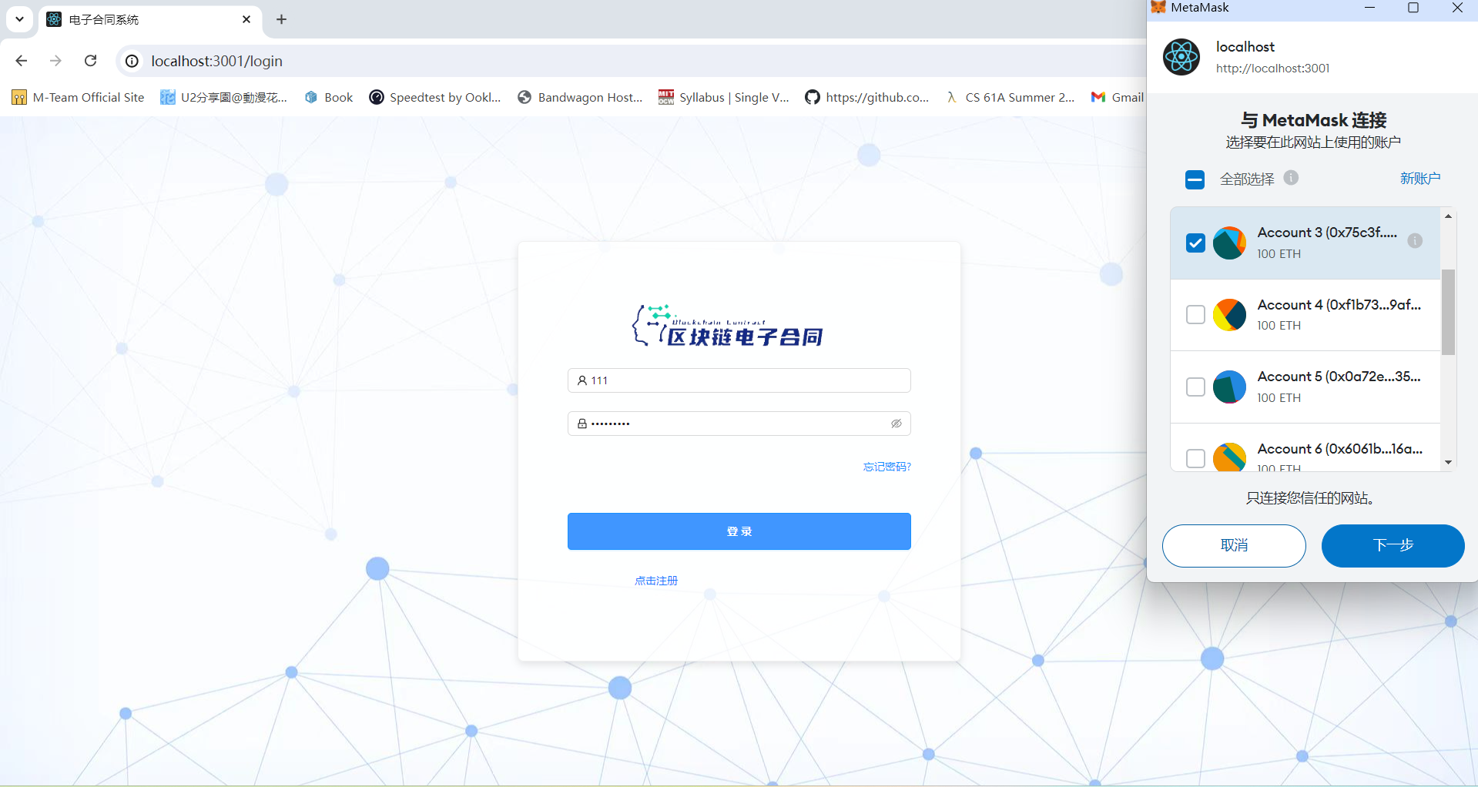

### 4.1.3操作方法

## 输入账号密码后，连接metamask点击下一步即可登录

## 4.2功能二

### 用户注册

### 4.2.1功能描述

### 可以注册新用户

### 4.2.2操作界面

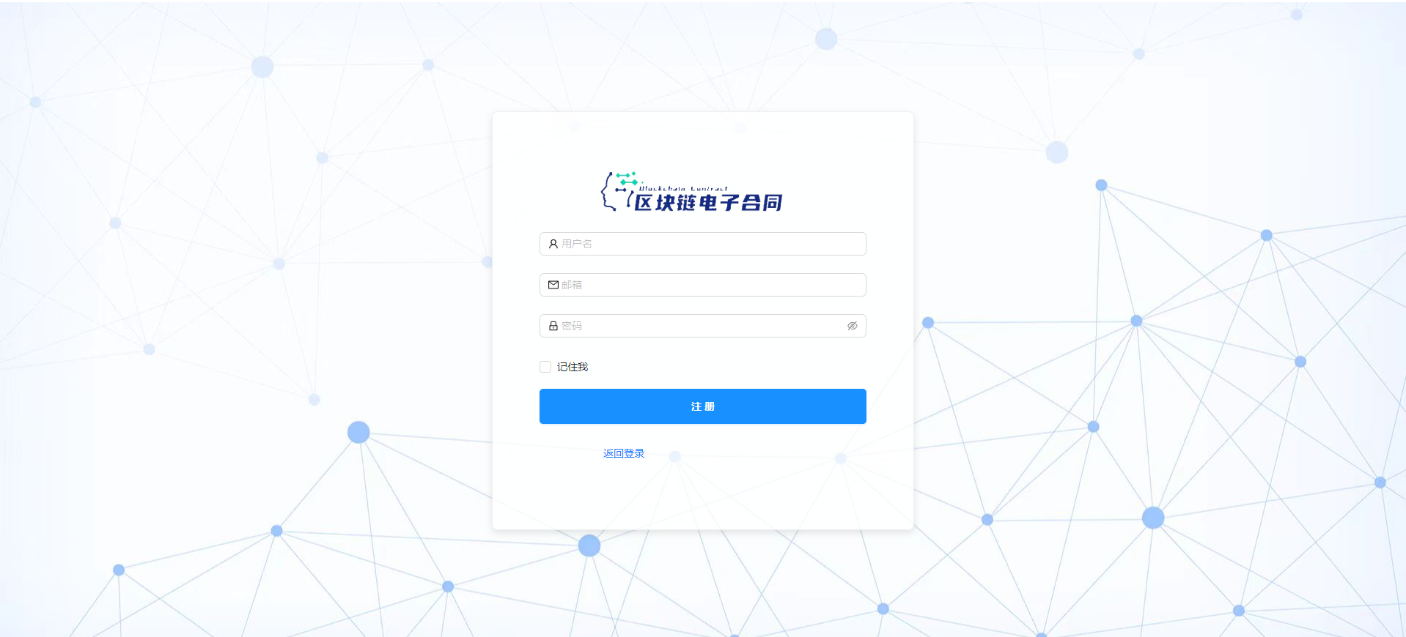

### 4.2.3操作方法

首页中，点击注册，输入账号密码和邮箱，即可注册新用户

## 4.3功能三

### 重置密码

### 4.3.1功能描述

### 如果忘记密码可以重置密码

### 4.3.2操作界面

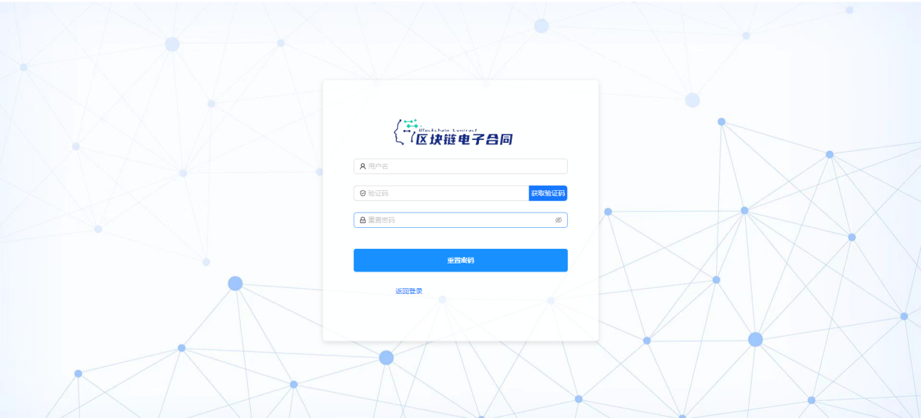

### 4.3.3操作方法

首页中，点击忘记密码，输入账号和验证码，即可修改密码。

## 4.4功能四

持有印章

### 4.4.1功能描述

可以查看本人持有印章

### 4.4.2操作界面

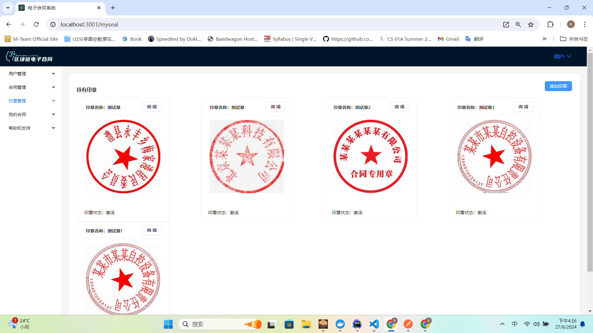

### 4.4.3操作方法

点击“印章管理”，可以查看“持有印章”。

## 4.5功能五

上传印章

### 4.5.1功能描述

可以上传个人印章

### 4.5.2用户界面

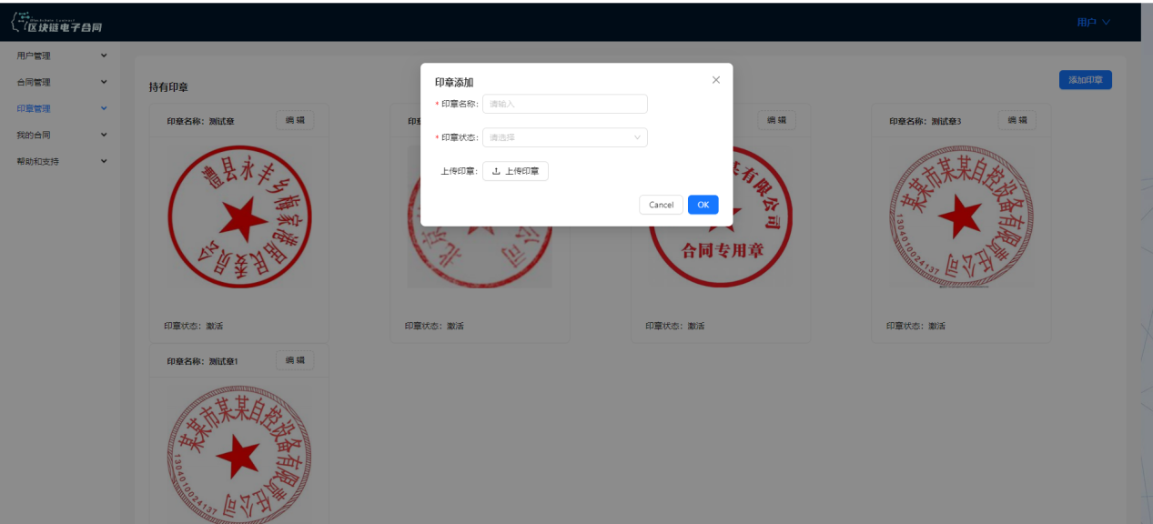

### 4.5.3操作方法

点击“印章管理”，点击“上传印章”。

## 4.6功能六

### 修改印章状态

### 4.6.1功能描述

可以修改印章状态，分为激活和停用两个状态。

### 4.6.2操作界面

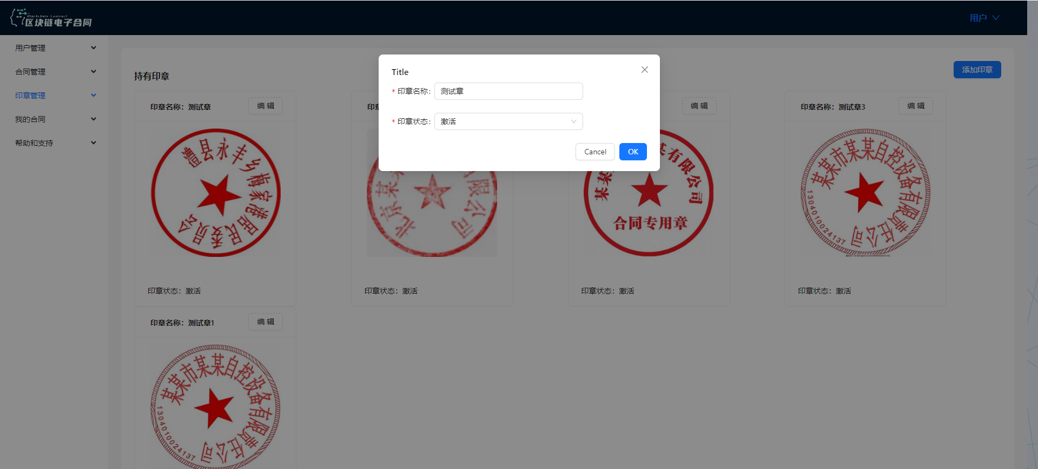

### 4.6.3操作方法

点击“印章管理”，点击“编辑”，即可更改印章状态。

## 4.7功能七

### 合同模板

### 4.7.1功能描述

可以查看和使用合同模板，固定格式减少麻烦。

### 4.7.2操作界面

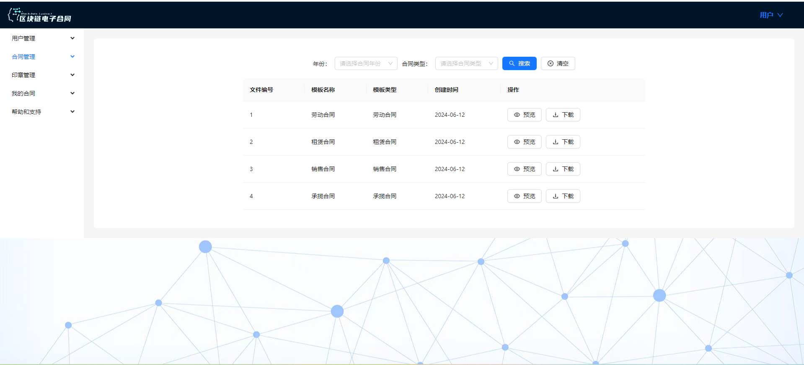

### 4.7.3操作方法

点击“合同管理”，即可查看合同模板。

## 4.8功能八

### 合同模板预览

### 4.8.1功能描述

可以预览合同模板，查看是否是自己所需要模板。

### 4.8.2操作界面

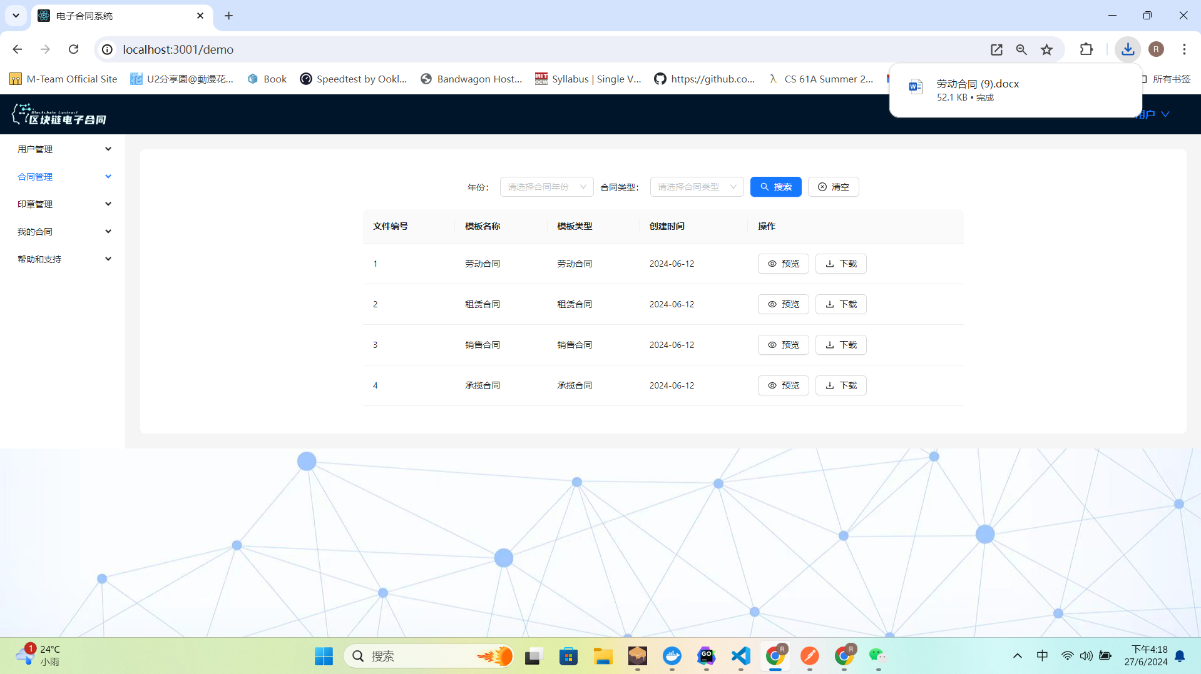

### 4.8.3操作方法

点击“合同管理”，点击“预览”，即可预览合同模板。

## 4.9功能九

### 合同模板下载

### 4.9.1功能描述

可以下载合同模板，查看是否是自己所需要模板。

### 4.9.2操作界面



### 4.9.3操作方法

点击“合同管理”，点击“下载”，即可下载合同模板。

## 4.10功能十

### 溯源合同

### 4.10.1功能描述

可以查看并溯源合同，查看合同源头。

### 4.10.2操作界面

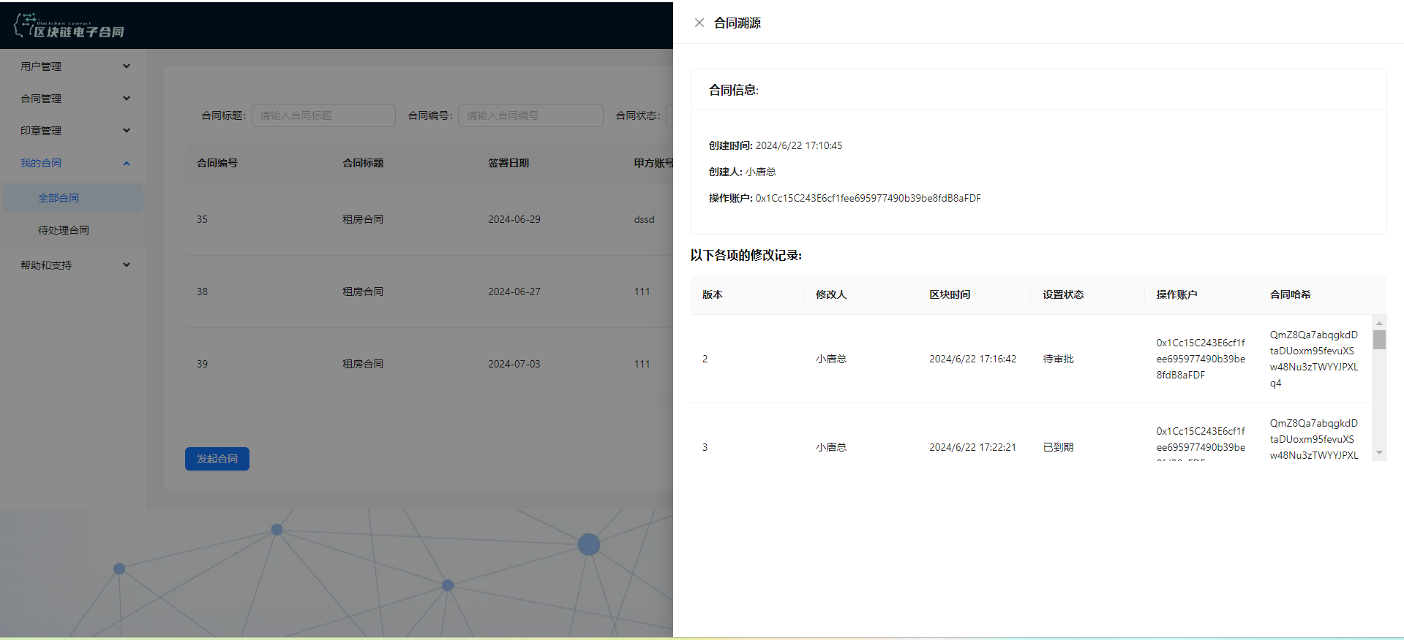

### 4.10.3操作方法

点击“我的合同”，点击“合同溯源”，即可溯源合同。

## 4.11功能十一

### 合同的增删改查

### 4.11.1功能描述

可以对合同进行增删改查。

### 4.11.2操作界面

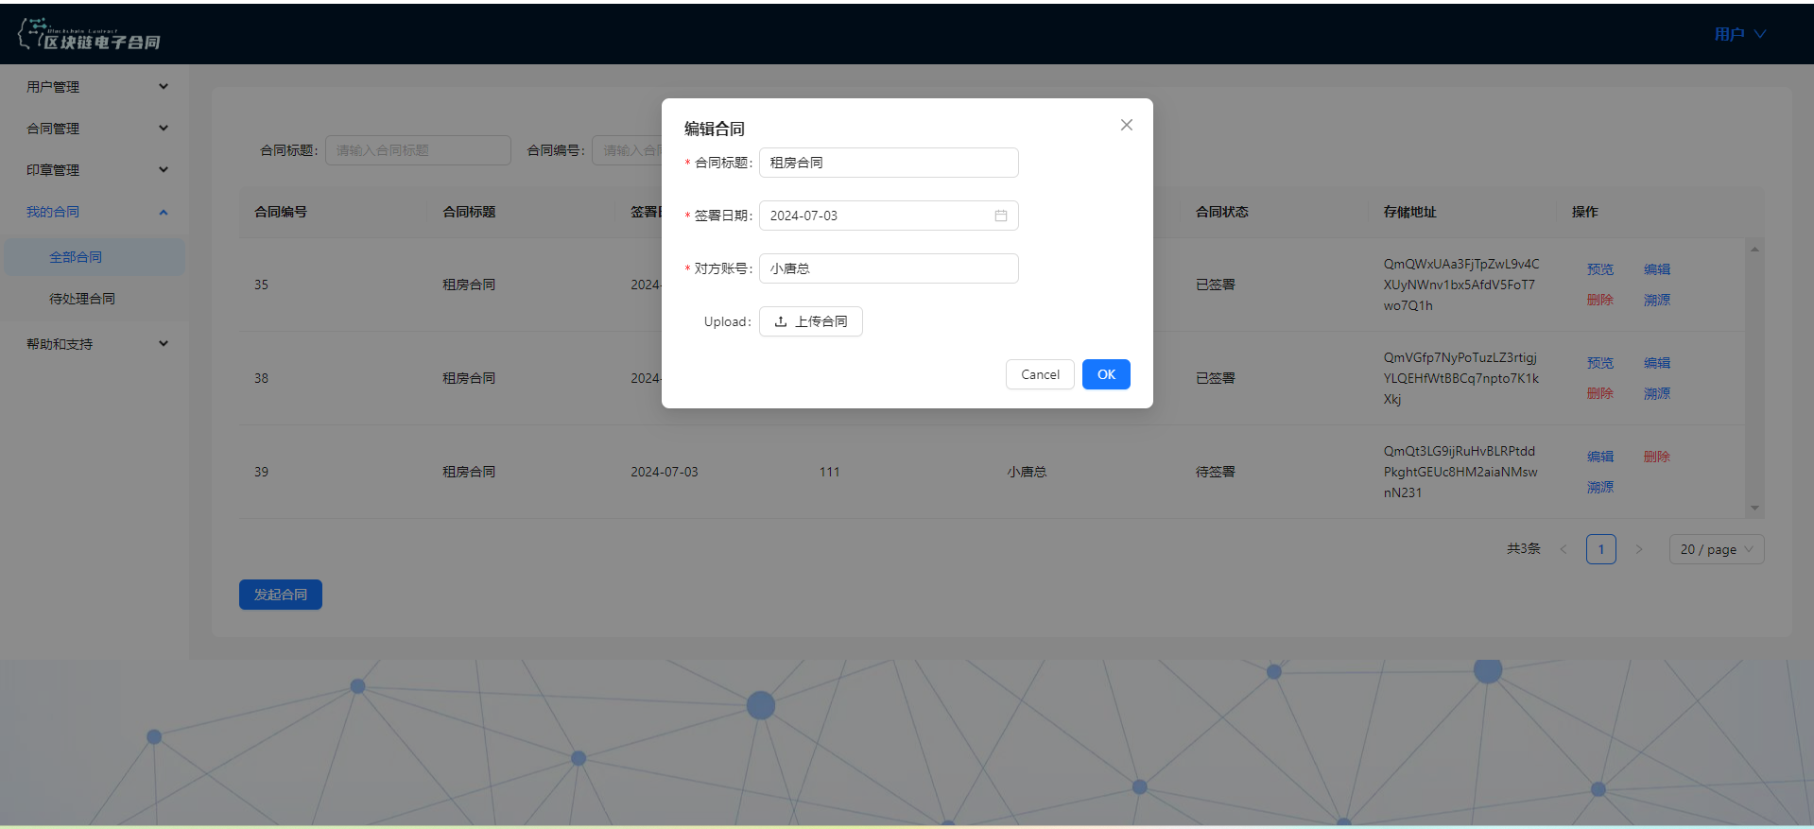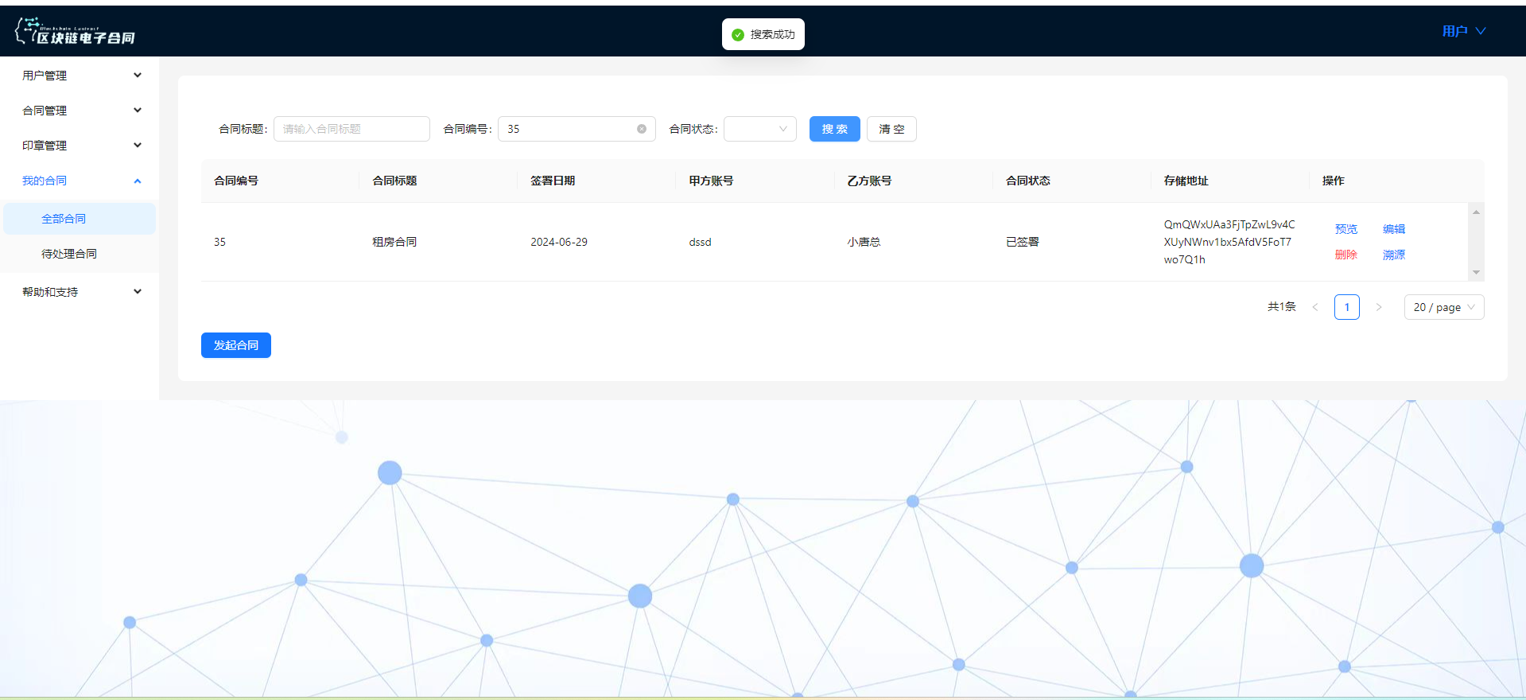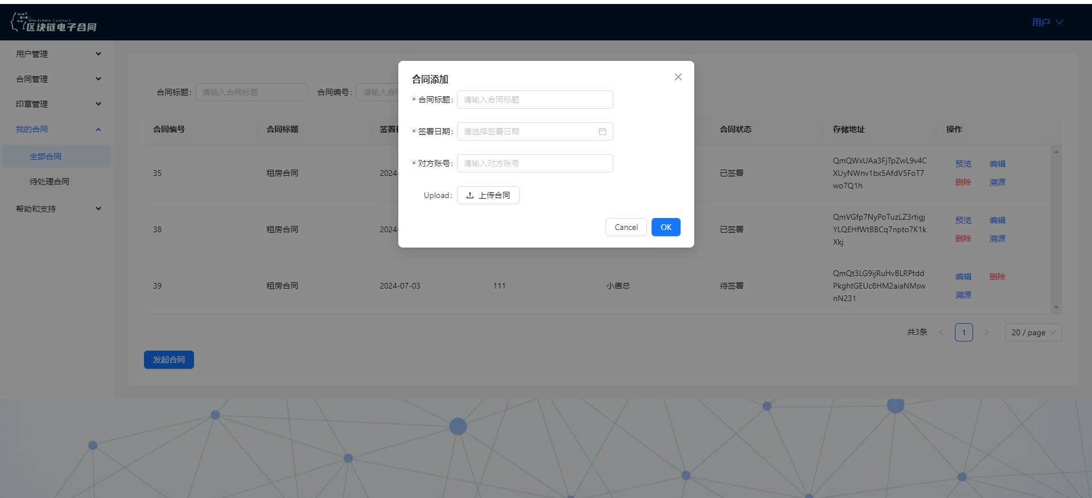

### 4.11.3操作方法

## 点击“我的合同”，其中有“新增”，“删除”，“修改”，“搜索”。

## 功能十二

### 处理合同

### 4.12.1功能描述

可以对合同进行处理。

### 4.12.2操作界面

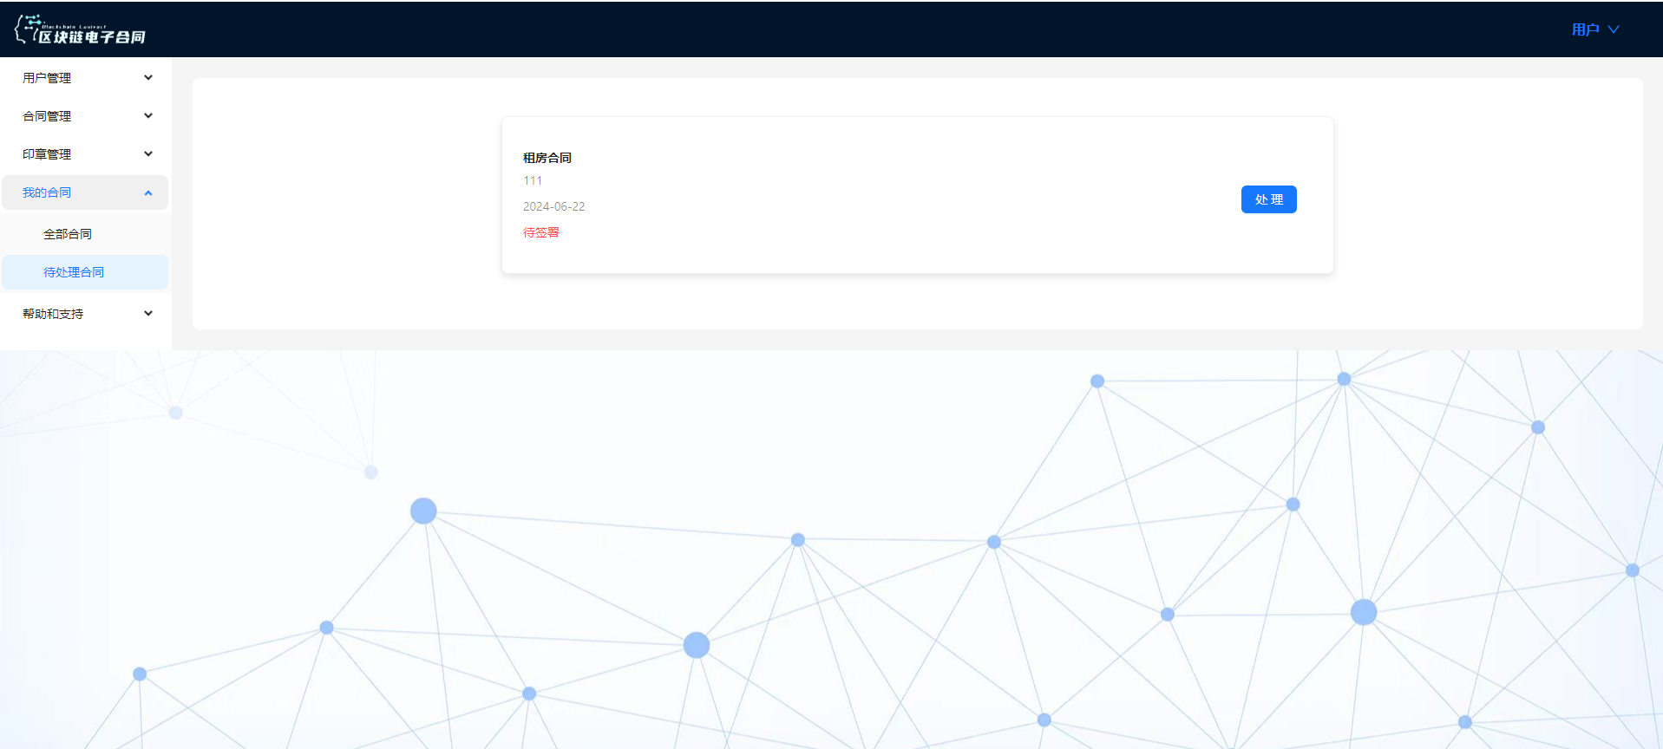

### 4.12.3操作方法

点击“我的合同”，点击“待处理合同”，即可对合同进行处理。

## 功能十三

### 合同签字

### 4.13.1功能描述

可以对合同进行签字。

### 4.12.2操作界面

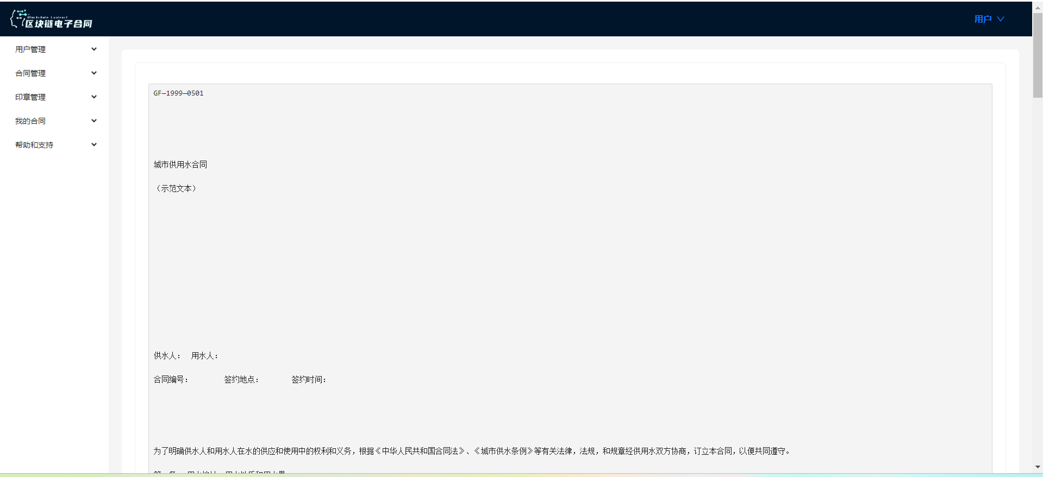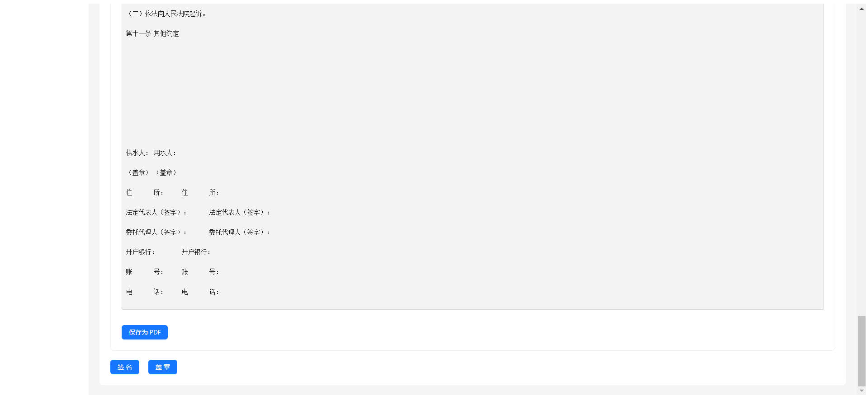

### 4.12.3操作方法

点击“我的合同”，点击“待处理合同”，即可对合同进行签字。

# 附录：常见问题解答

1.如何注册并登录电子合同系统？

答：首先，用户需要访问电子合同系统的官方网站或下载对应的移动应用程序。在注册过程中，用户需填写个人信息，并设置用户名和密码。注册成功后，用户可以使用用户名和密码登录系统。

2.如何创建电子合同？

答：登录系统后，选择“创建新合同”按钮，根据系统提示填写合同的基本信息，如合同名称、合同类型、双方当事人信息等。然后，根据实际情况填写合同条款，并使用系统提供的模板或自定义模板。最后，进行电子签名并保存合同。

3.如何进行电子签名？

答：在电子合同创建完毕后，用户可以选择“签名”功能。系统将提供一个数字签名框，用户可以在其中签名。签名可以通过鼠标点击或触摸屏操作完成。签名后，系统会自动生成一个唯一的哈希值，确保签名的不可篡改性。

4.如何查询和查看电子合同？

答：用户可以在系统首页或合同列表中找到已创建或签署的电子合同。点击合同名称即可查看合同的详细内容，包括合同条款、签署状态等。此外，用户还可以下载合同的PDF版本进行离线查看。

6.如何处理电子合同争议？

答：如果出现电子合同争议，用户可以首先尝试通过系统内置的争议解决机制进行调解。如果调解无效，用户可以选择通过法律途径解决争议。在这种情况下，用户可能需要提供合同副本、交易记录和其他相关证据来支持自己的主张。此外，用户还可以寻求专业法律人士的帮助来处理争议。

7.如何确保电子合同的法律效力？

答：为了确保电子合同的法律效力，用户应确保合同内容真实、准确，并符合相关法律法规的要求。此外，用户还应确保电子合同的签署过程符合法定要求，例如使用有效的电子签名和确保合同的可追溯性。在某些情况下，用户可能需要获得法律专家的指导来确保合同的合法性。